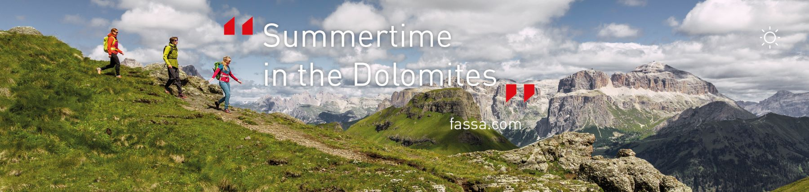

**Record stagionale di ascolti**

**per “Calciomercato l’Originale” in diretta dal Trentino**

Successo per il programma di Sky che, dal 19 al 23 agosto,

ha realizzato in Val di Fassa cinque splendide puntate del suo tour estivo

La piazza di **Canazei** ha ospitato lo **studio all’aperto** dove, dal **19** al **23 agosto**, è andato in onda tutte le sere (dalle 23 alle 24) “**Calciomercato l’Originale”**, celebre programma di **Sky**, che ha ottenuto il **record stagionale di ascolti**. Il conduttore **Alessandro Bonan**, con il giornalista **Gianluca Di Marzio** e il simpatico **Fayna**, in diretta per cinque serate consecutive dall’unica località di montagna del tour estivo della trasmissione dedicata al mercato calcistico, ha conquistato sia il pubblico accorso ad assistere dal vivo, sia tanti telespettatori. Calciomercato l’Originale ha esordito dalla Val di Fassa, lunedì 19 agosto, con il **miglior ascolto stagionale**: 215mila spettatori medi per la diretta, 300mila spettatori medi, tra live e primo passaggio in replica, e quasi **550mila contatti**.

Dati che soddisfano ampiamente il gruppo di **Sky Sport** così come **Trentino Marketing** e l’**Azienda per il Turismo della Val di Fassa,** che hanno sostenuto e collaborato attivamente alla buona riuscita del programma in trasferta sulle Dolomiti. Probabilmente, proprio i panorami del Pordoi, della Marmolada e del Sassolungo hanno contribuito a tenere gli appassionati di calcio incollati al piccolo schermo. Infatti, se in serata, vendite e acquisizioni di calciatori chiave, per le squadre del campionato di Serie A e di Serie B sono state l’argomento principale dibattuto dai conduttori e dagli ospiti, tra cui **Beppe Bergomi**, **Billy Costacurta** e **Walter Zenga** (che si sono alternati nel corso delle puntate live), durante il giorno il gruppo ha avuto modo di partecipare a diverse **attività sul territorio**. Dopo aver esplorato lo **scorso gennaio** (nella trasferta invernale trentina di Calciomercato l’Originale) la valle ladina attraverso le sue piste da sci, in questi giorni conduttori, troupe e ospiti hanno fatto di trekking lungo itinerari che li hanno portati al Sass Pordoi e al Gardeccia, hanno pedalato lungo la Pista Ciclabile delle Dolomiti di Fassa e Fiemme, si sono rilassati nel bosco con il Forest Bathing, si sono divertiti sulla Flyline al Ciampedie e, non da ultimo, si sono messi alla prova sui percorsi acrobatici del parco avventura di Campitello. Il tutto è stato raccontato, puntualmente, ogni sera in diretta tivù attraverso le immagini delle esperienze di giornata, raccolte poi in un video emozionale, mandato in onda nell’ultima puntata e pubblicato sui social media.

Non solo la trasmissione quotidiana ha avuto successo, ma anche i collegamenti quotidiani, delle 19 e delle 20.30, con i TG di Sky Sport 24, curati dal giornalista **Luca Marchetti**, che hanno registrato 70mila spettatori medi e una media di 200mila contatti al giorno (quasi un milione cumulato).

Interessanti anche i dati dei canali **social** di **Gianluca Di Marzio** che con le sue stories di Instagram, in una settimana, ha raggiunto oltre **un milione** di contatti e con i post oltre 227mila.

Da non dimenticare, infine, le interviste trasmesse su Sky Sport, nelle diverse giornate, che hanno avuto come protagonisti alcuni rappresentanti, sportivi e non, del territorio: **Carlo Tacchini**, canoista trentino d’adozione medaglia d’argento alle Olimpiadi di Parigi, il trentino **Simone Deromedis**, campione di skicross, la biker trentina **Eleonora Farina**, quattro volte campionessa italiana di downhill, il fiemmese **Giacomo Bertagnolli**, pluricampione paralimpico di sci alpino, **William Basilico**, responsabile del comitato locale dei Campionati Mondiali Uci di Enduro ed E-Enduro Val di Fassa - Trentino, **Christian Rabensteiner**, della società di impianti Sitc, **Giorgio Pedron**, del comitato DoloMyths Run, **Mauro Dorigatti**, guida alpina fassana, e **Fausto Lorenz** e **Nicolò Weiss**, rispettivamente presidente e direttore dell’Apt Val di Fassa.

***Immagini in allegato: Archivio Apt Val di Fassa***

